


السعودي
ة

العربية

المملكة

م
ي
ل
ع
ت
ل
ا

ة
ر
ا
ز
و

. .............................................

. .......................

ة
ي
س
ر
د
لم
ا

ة
ع
ا
ذ
لإ
ا

أ

سجل

الإذاعة

1447
ه

ـ

المملكة
العربية

السعودية

م
ي
ل
ع
ت
ل
ا

ة
ر
ا
ز
و

..............................................

........................

ة
س
ر
د
لم
ا

ة
ر
ي
د
م
:



تتتتتىاتفبلؤ تا

ت ا هداف

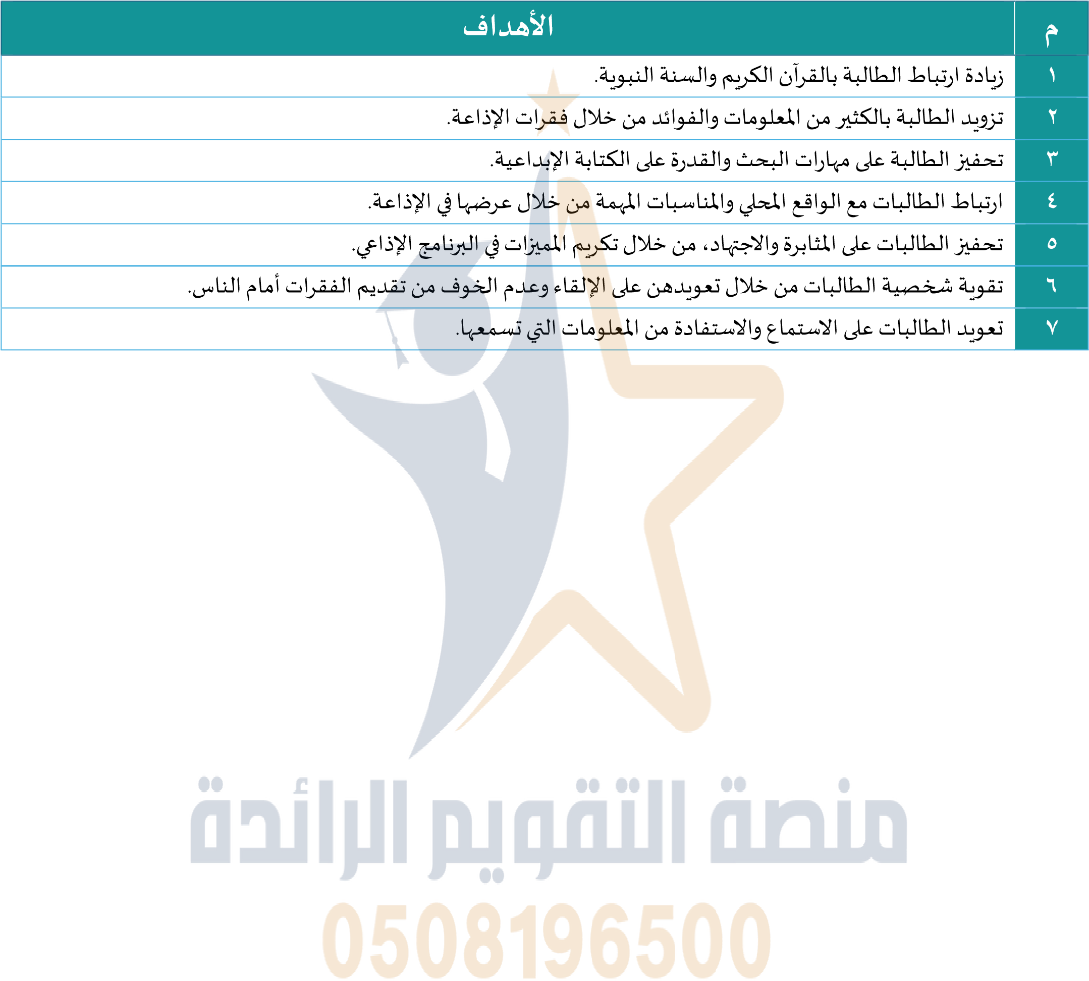

خطاب تكليف رقم ) (

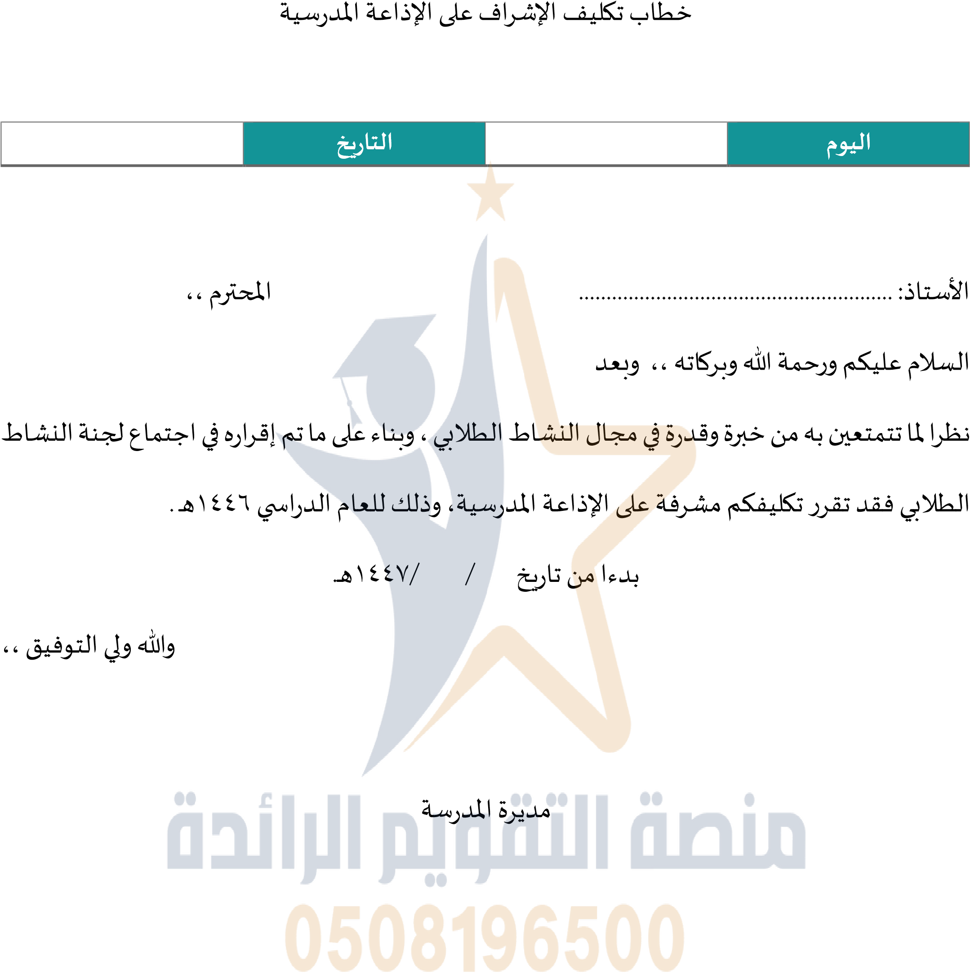

جماعة الإذاع ة المدرسية

مهامها | الصف |  |  |  | اسم الطالبة | م
الرئيس |  |  |  |  |  | 1
نائب الرئيس |  |  |  |  |  | 2
عضو |  |  |  |  |  | 3
عضو |  |  |  |  |  | 4
عضو |  |  |  |  |  | 5
عضو |  |  |  |  |  | 6
عضو |  |  |  |  |  | 7
عضو |  |  |  |  |  | 8

العالمية

والمناسبات

يام

ا

التاريخ )ميلادي( | التاريخ )هجري( |  | الأيام والمناسبات | م
18/02/1447هـ 12/08/2025 م |  |  | اليوم العالمي للشبا ب | 1
13/03/1447هـ 05/09/2025 م |  |  | اليوم الدولي للعمل الخير ي | 2
16/03/1447هـ 08/09/2025 م |  |  | اليوم العالمي لمحو ا مية | 3
29/03/1447هـ 21/09/2025 م |  |  | اليوم العالمي للسلا م | 4
01/04/1447هـ 23/09/2025 م |  |  | اليوم الوطني السعودي 95 | 5
02/04/1447هـ 24/09/2025 م |  |  | اليوم الدولي للغات الإشارة | 6
09/04/1447هـ 01/10/2025 م |  |  | يوم الطفل العرب ي | 7
12/04/1447هـ 04/10/2025 م |  |  | ا سبوع العالمي السنوي للفضا ء | 8
13/04/1447هـ 05/10/2025 م |  |  | اليوم العالمي للمعل م | 9
20 ربيع الآخر 1446هـ |  |  | اليوم العربي لليتي م | 10
16/04/1447هـ 08/10/2025 م |  |  | اليوم العالمي للبص ر | 11
18/04/1447هـ 10/10/2025 م |  |  | اليوم العالمي للصحة النفسي ة | 12
22/04/1447هـ 14/10/2025 م |  |  | اليوم العربي للبيئ ة | 13
23/04/1447هـ 15/10/2025 م |  |  | اليوم العالمي للعصا البيضا ء | 14
24/04/1447هـ 16/10/2025 م |  |  | يوم الغذاء العالم ي | 15
24/04/1447هـ 16/10/2025 م |  |  | اليوم العالمي للمدي ر | 16
28/04/1447هـ 20/10/2025 م |  |  | اليوم العالمي لهشاشة العظا م | 17
02/05/1447هـ 24/10/2025 م |  |  | اليوم العالمي لشلل ا طفا ل | 18
03/05/1447هـ 25/10/2025 م |  |  | أسبوع أمراض الدم الوراثية | 19
شهر نوفمبر 2025 م |  |  | ا سبوع العالمي لريادة ا عما ل | 20
12/05/1447هـ 03/11/2025 م |  |  | أسبوع صحة ا سنان | 21
23/05/1447هـ 14/11/2025 م |  |  | اليوم العالمي للسكر ي | 22
25/05/1447هـ 16/11/2025 م |  |  | اليوم العالمي للتسام ح | 23
27/05/1447هـ 18/11/2025 م |  |  | اليوم العالمي للفن الإسلام ي | 24
29/05/1447هـ 20/11/2025 م |  |  | اليوم العالمي للطف ل | 25
10/06/1447هـ 01/12/2025 م |  |  | يوم الإيدز العالم ي | 26
12/06/1447هـ 03/12/2025 م |  |  | اليوم العالمي للأشخاص ذوي الإعاقة | 27
14/06/1447هـ 05/12/2025 م |  |  | اليوم العالمي للمتطوعين في التنمية الاجتماعية | 28
18/06/1447هـ 09/12/2025 م |  |  | اليوم العالمي لمكافحة الفسا د | 29
19/06/1447هـ 10/12/2025 م |  |  | اليوم العالمي لحقوق الإنسا ن | 30
27/06/1447هـ 18/12/2025 م |  |  | اليوم العالمي للغة العربي ة | 31
19/07/1447هـ 08/01/2026 م |  |  | اليوم العربي لمحو ا مي ة | 32
26/07/1447هـ 15/01/2026 م |  |  | يوم الطفل الخليجي | 33

ة

العالمي

والمناسبات

يام

ا

التاريخ )ميلادي( | التاريخ )هجري( |  | الأيام والمناسبات | م
29/07/1447هـ 18/01/2026 م |  |  | يوم اليتيم العرب ي | 34
07/08/1447هـ 25/01/2026 م |  |  | اليوم العالمي للتعلي م | 35
16/08/1447هـ 04/02/2026 م |  |  | اليوم العالمي للسرطا ن | 36
05/09/1447هـ 22/02/2026 م |  |  | يوم التأسيس | 37
08/09/1447هـ 25/02/2026 م |  |  | يوم المعلم العرب ي | 38
12/09/1447هـ 01/03/2026 م |  |  | اليوم العالمي للدفاع المدن ي | 39
12/09/1447هـ 01/03/2026 م |  |  | أسبوع حماية المستهلك الخليجي | 40
ا سبوع ا ول من شهر مار س |  |  | اليوم الخليجي للموهبة | 41
14/09/1447هـ 03/03/2026 م |  |  | ا سبوع الوطني للموهبة والإبدا ع | 42
15/09/1447هـ 04/03/2026 م |  |  | اليوم العالمي لمكافحة السمنة | 43
19/09/1447هـ 08/03/2026 م |  |  | اليوم العالمي للمرأ ة | 44
22/09/1447هـ 11/03/2026 م |  |  | يوم العلم الوطني | 45
26/09/1447هـ 15/03/2026 م |  |  | اليوم العالمي لحقوق المستهل ك | 46
29/09/1447هـ 18/03/2026 م |  |  | أسبوع المرور الخليجي | 47
02/10/1447هـ 21/03/2026 م |  |  | اليوم العالمي لمتلازمة داو ن | 48
03/10/1447هـ 22/03/2026 م |  |  | اليوم العالمي للميا ه | 49
08/10/1447هـ 27/03/206 م |  |  | يوم السعودية الخضراء | 50
14/10/1447هـ 02/04/2026 م |  |  | اليوم العالمي للتوحد | 51
19/10/1447هـ 07/04/2026 م |  |  | يوم الصحة العالم ي | 52
27/10/1447هـ 15/04/2026 م |  |  | اليوم العالمي للف ن | 53
01/11/1447هـ 18/04/2026 م |  |  | اليوم العالمي للترا ث | 54
04/11/1447هـ 21/04/2026 م |  |  | اليوم العالمي للإبداع والابتكا ر | 55
06/11/1447هـ 23/04/2026 م |  |  | اليوم العالمي للكتاب وحقوق المؤل ف | 56
08/11/1447هـ 25/04/2026 م |  |  | يوم البيئة الخليجي | 57
08/11/1447هـ 25/04/2026 م |  |  | اليوم العالمي للإداريي ن | 58
09/11/1447هـ 26/04/2026 م |  |  | ا سبوع العربي للكيميا ء | 59
09/11/1447هـ 26/04/2026 م |  |  | اليوم العالمي للملكية الفكري ة | 60
ا سبوع ا خير من شهر إبري ل |  |  | ا سبوع العربي للصم | 61
16/11/1447هـ 03/05/2026 م |  |  | اليوم الخليجي بصعوبات التعلم | 62
28/11/1447هـ 15/05/2026 م |  |  | اليوم العالمي للأسر ة | 63
14/12/1447هـ 31/05/2026 م |  |  | اليوم العالمي لمكافحة التدخي ن | 64
19/12/1447هـ 05/06/2026 م |  |  | اليوم العالمي للبيئ ة | 65
28/12/1447هـ 14/06/2026 م |  |  | اليوم العالمي للتبرع بالد م | 66
02/01/1448هـ 17/06/2026 م |  |  | اليوم العالمي لمكافحة التصحر والجفا ف | 67
11/01/1448هـ 26/06/2026 م |  |  | اليوم العالمي لمكافحة المخدرا ت | 68

الفصل الدراس ي ا و ل

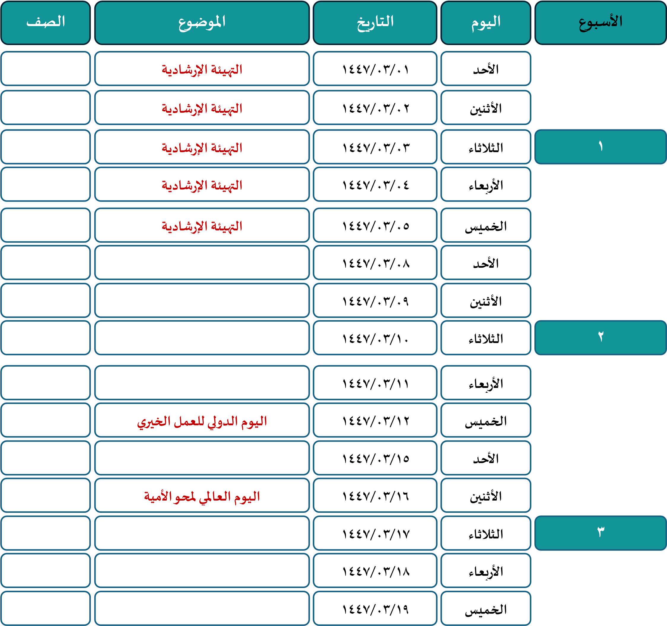

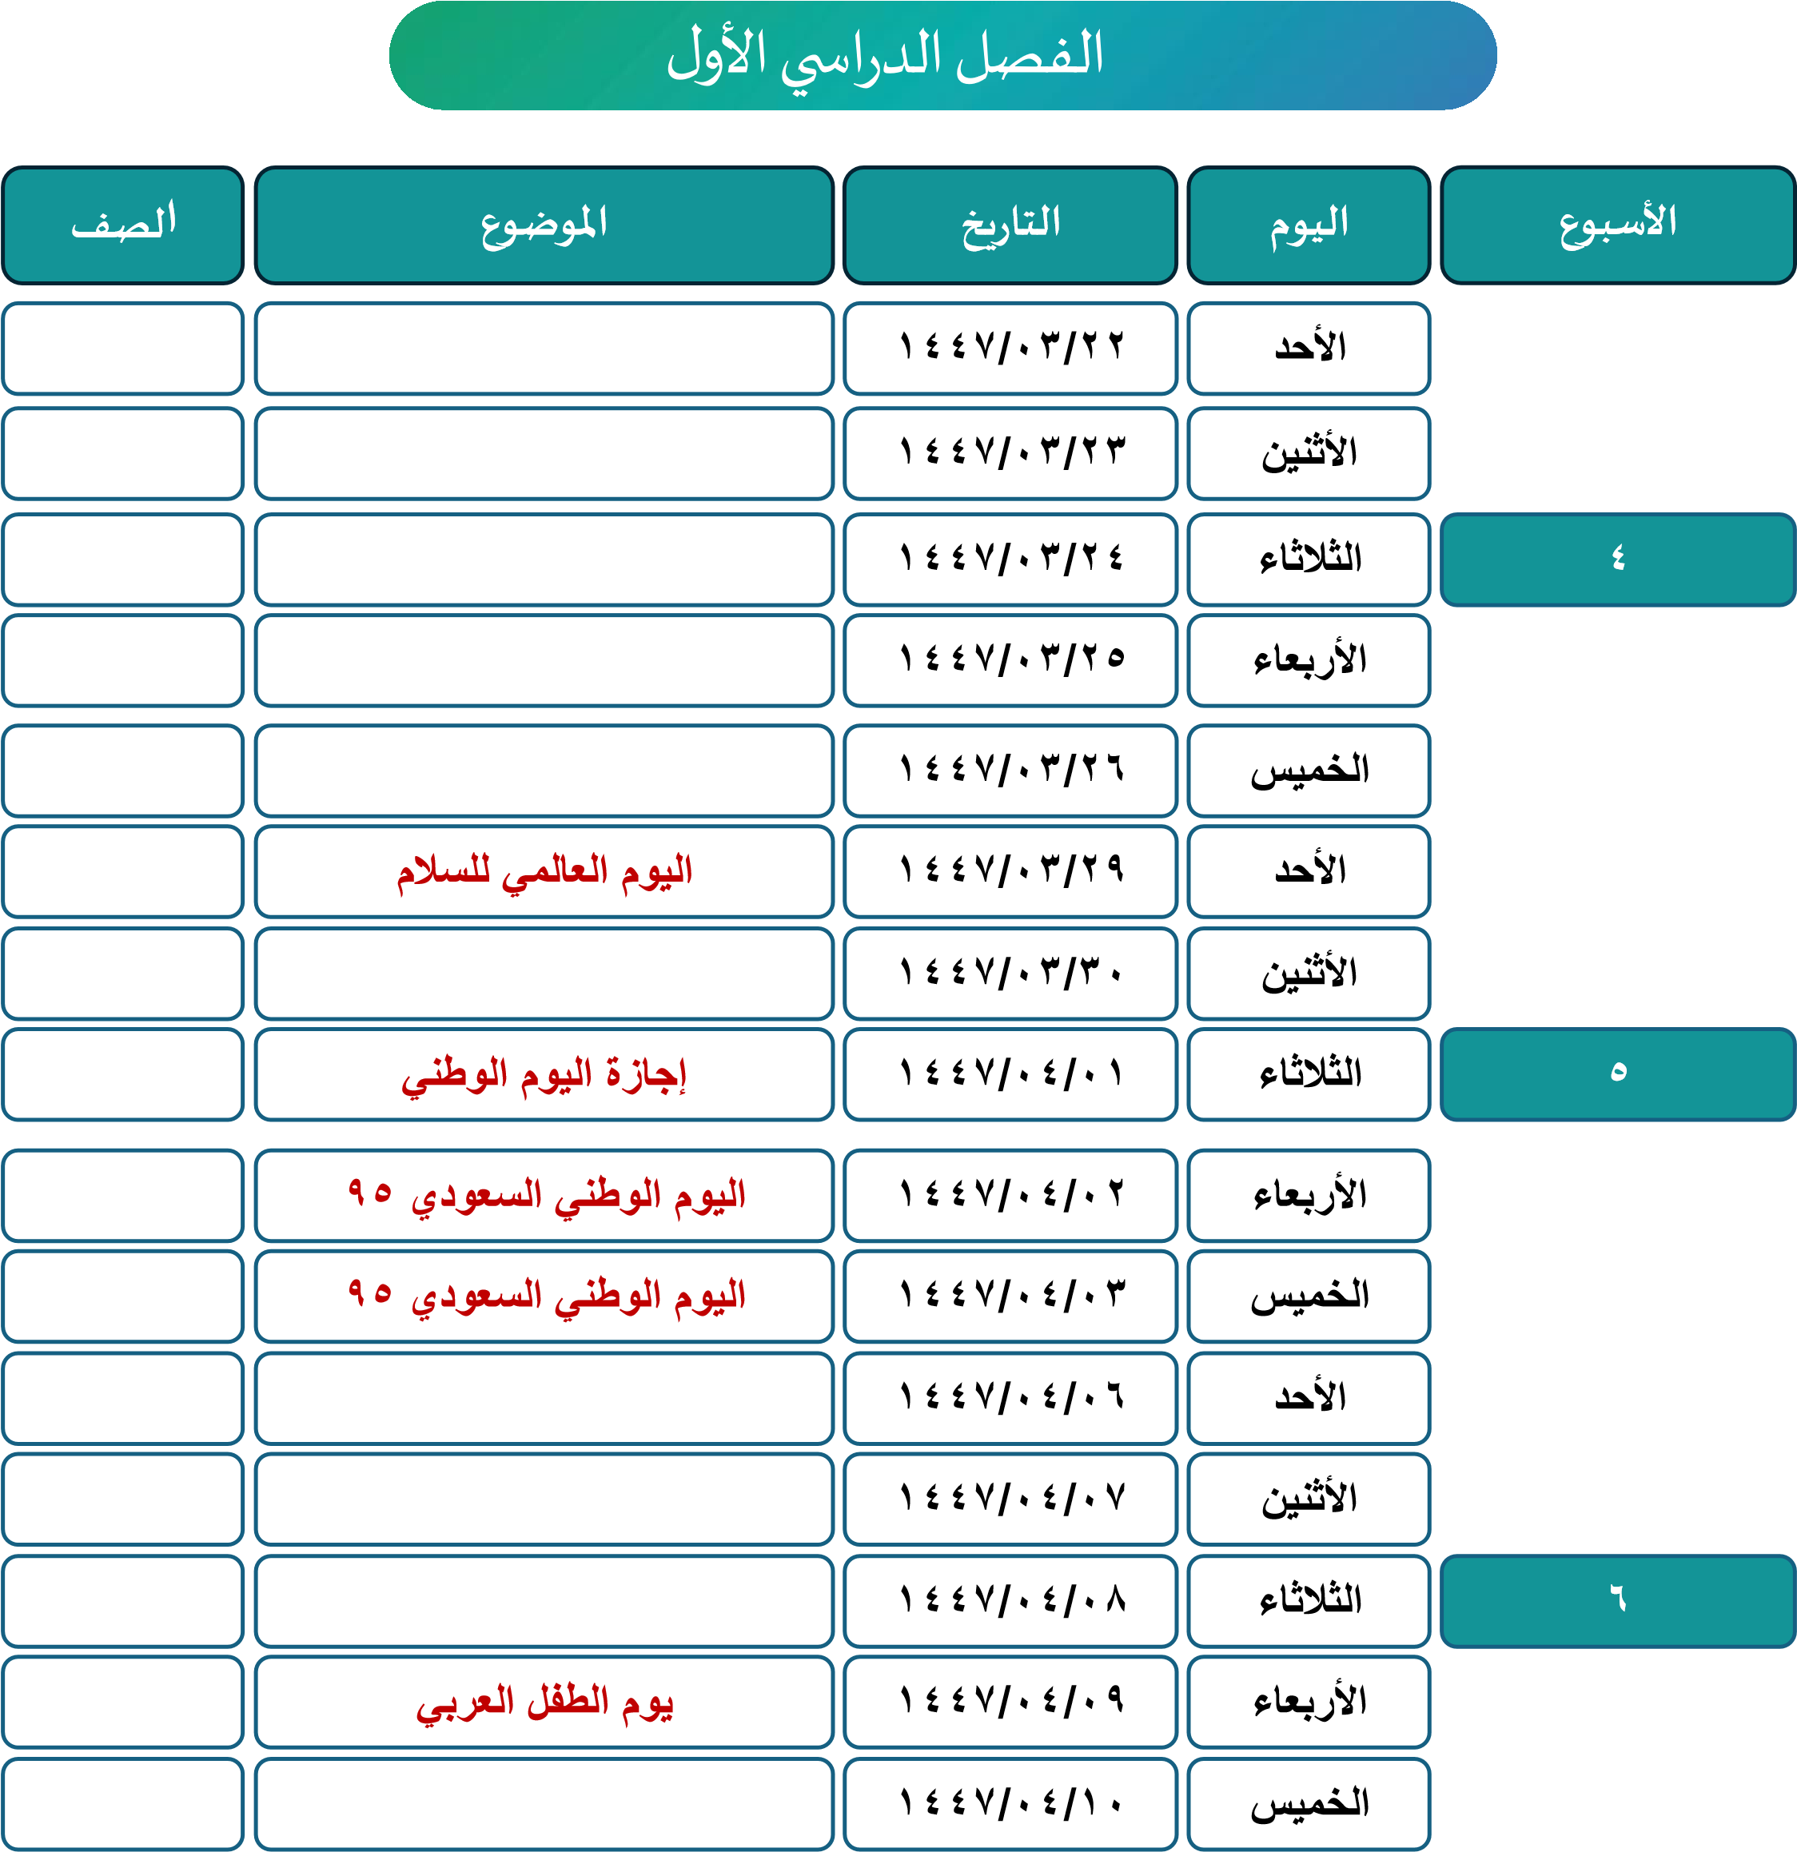
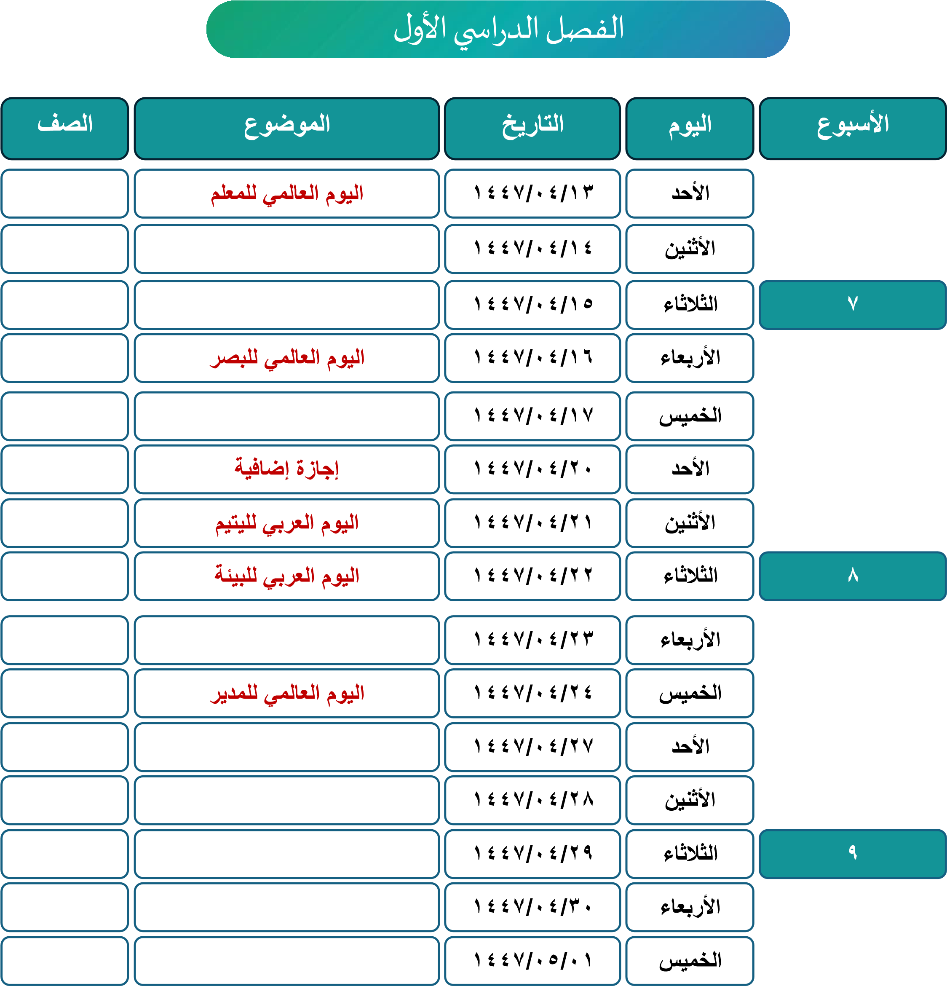

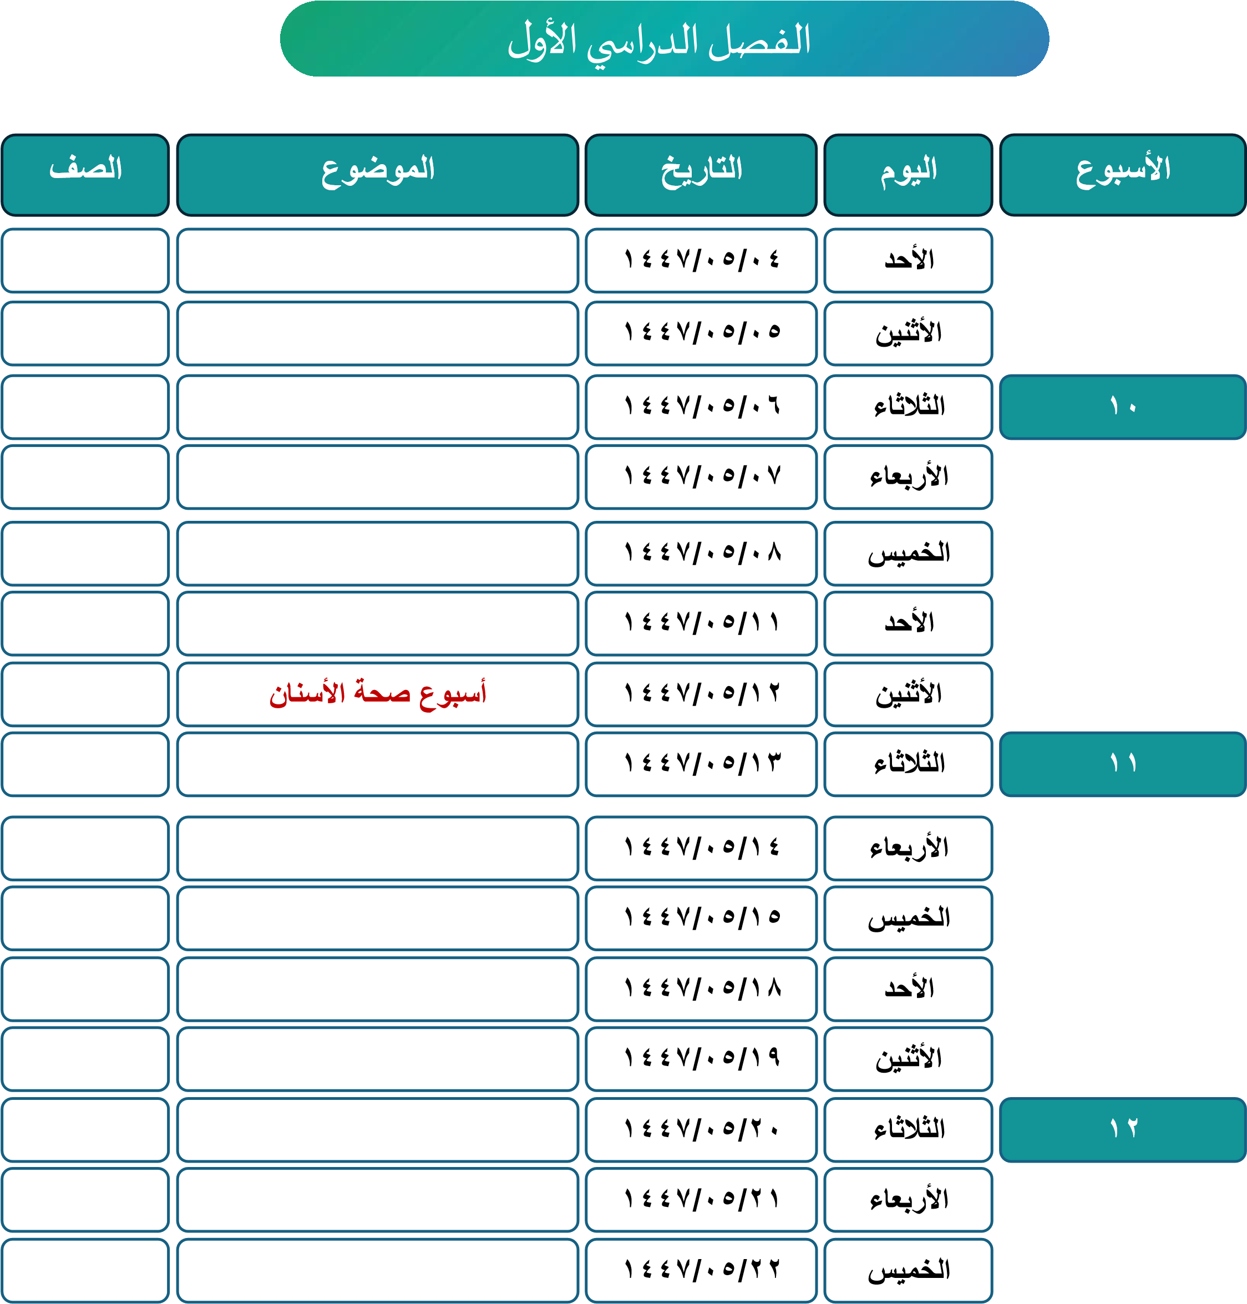

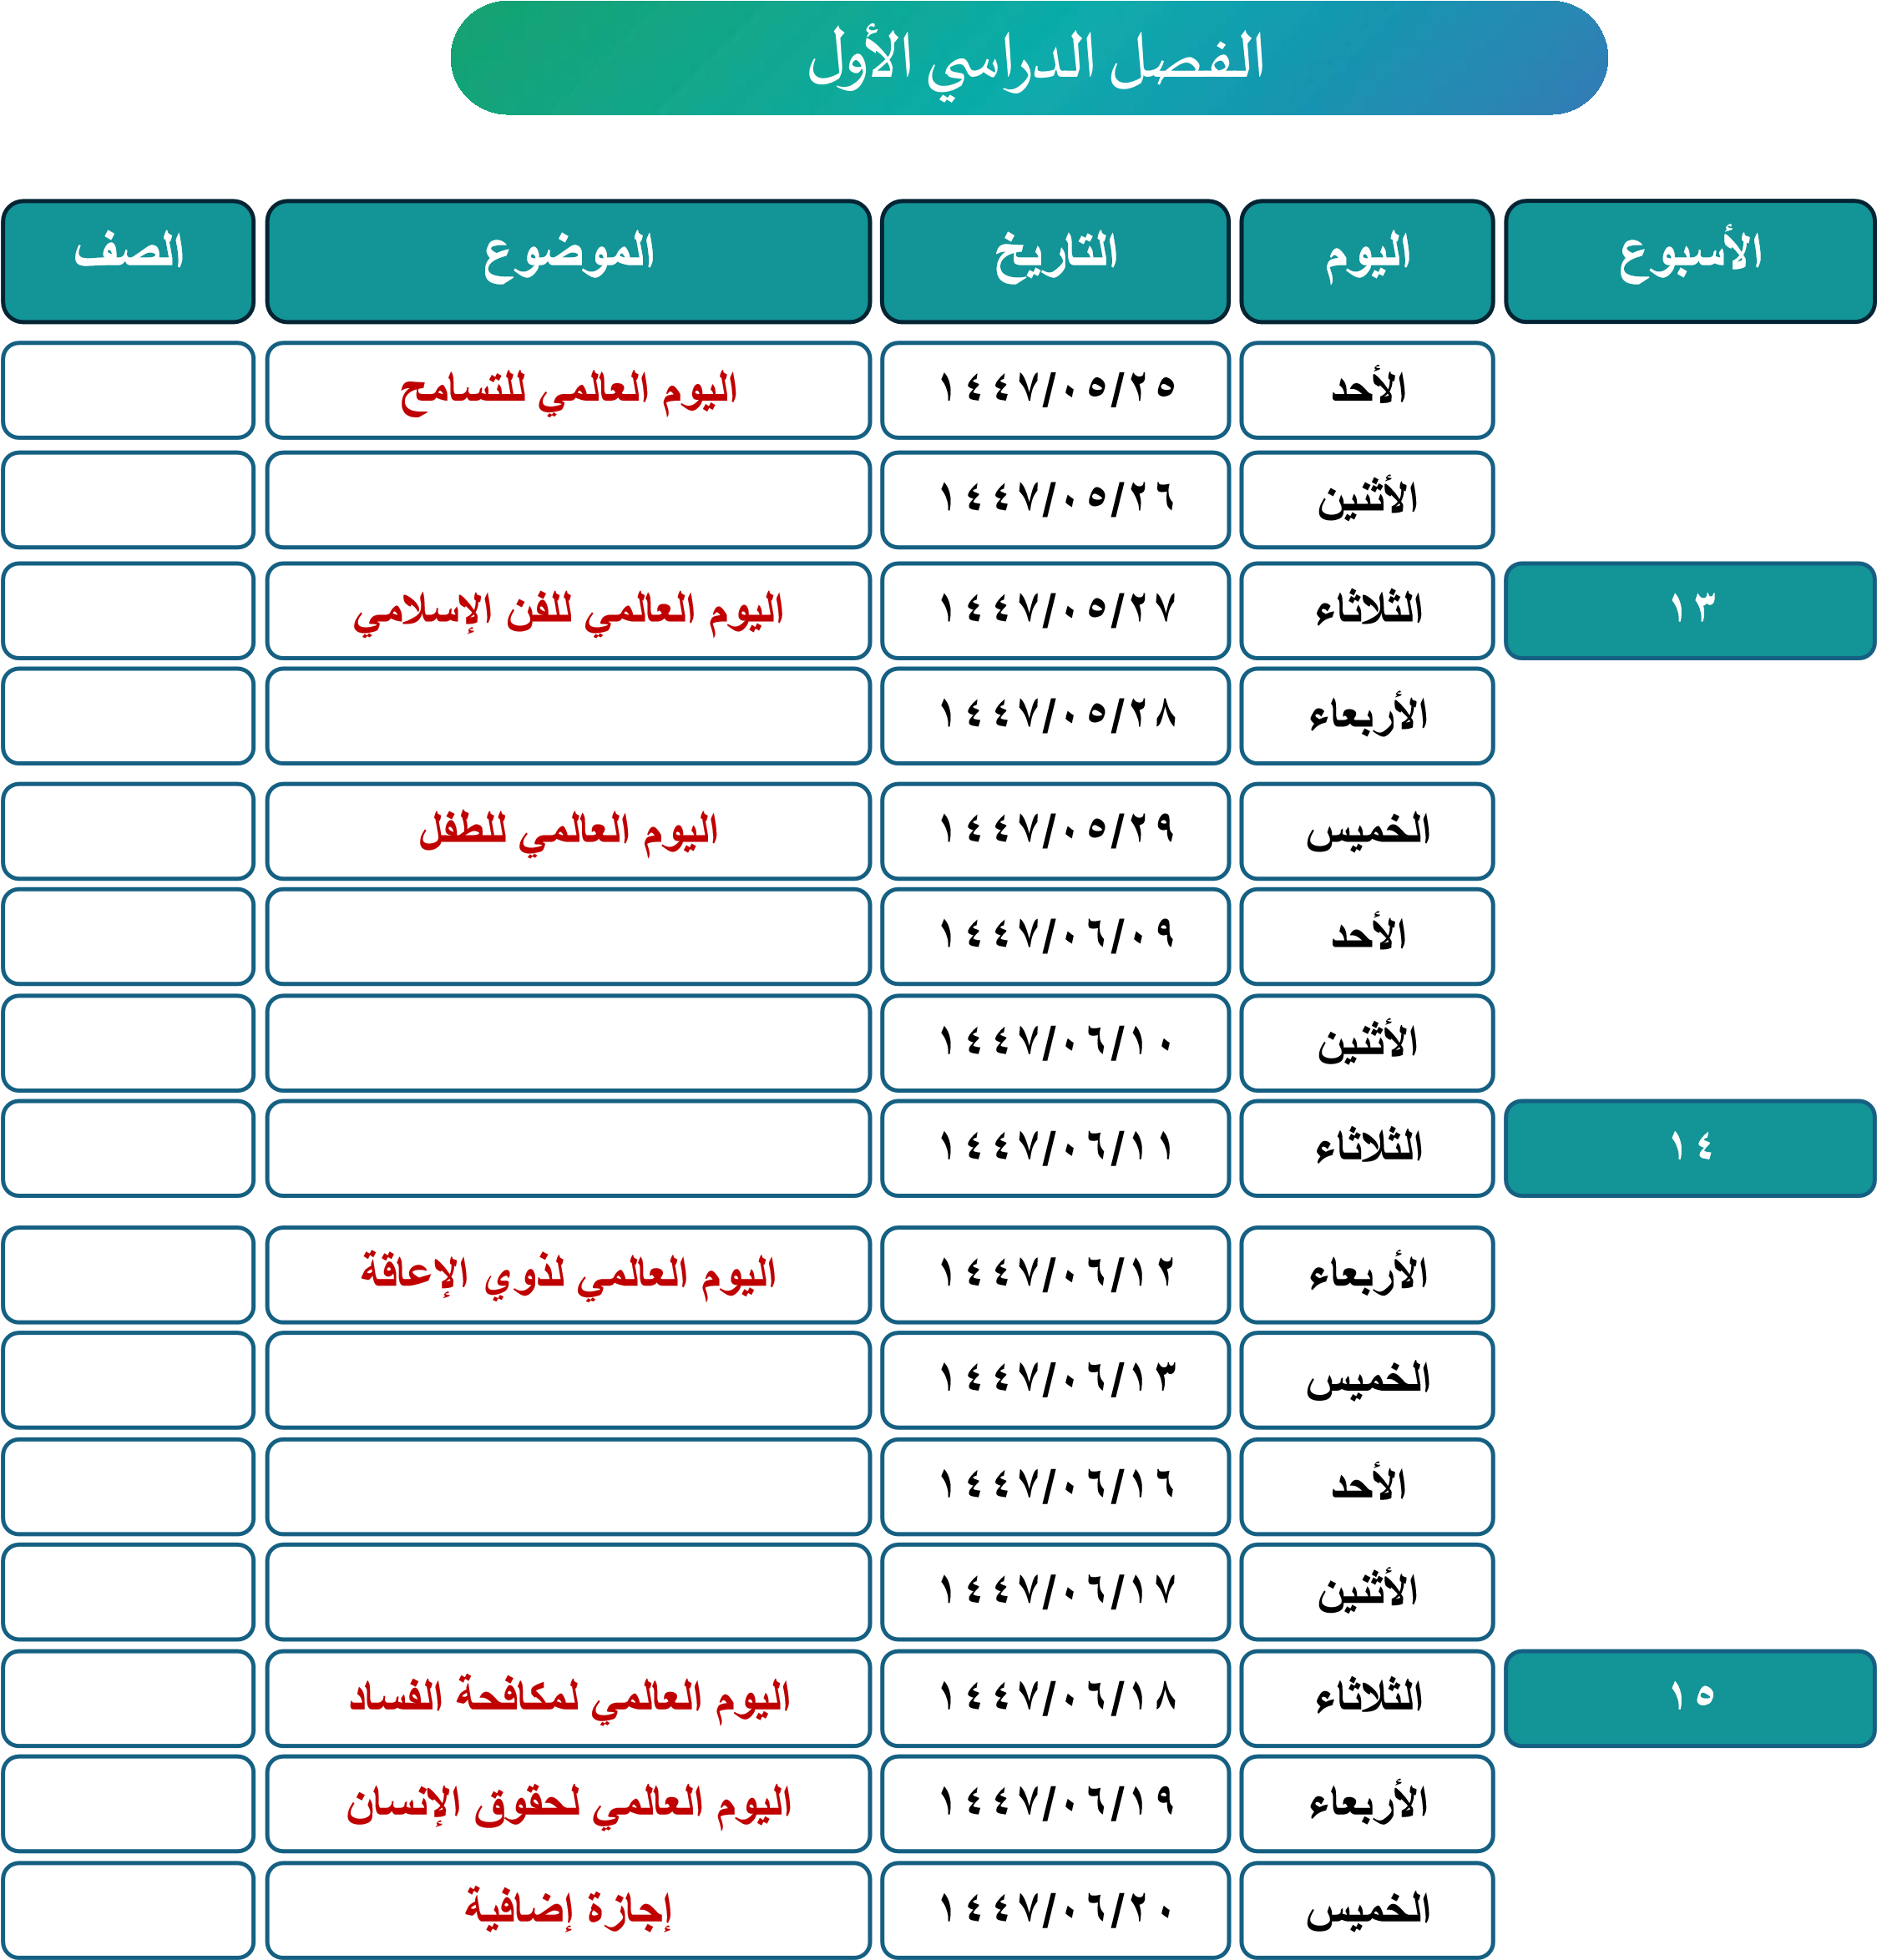
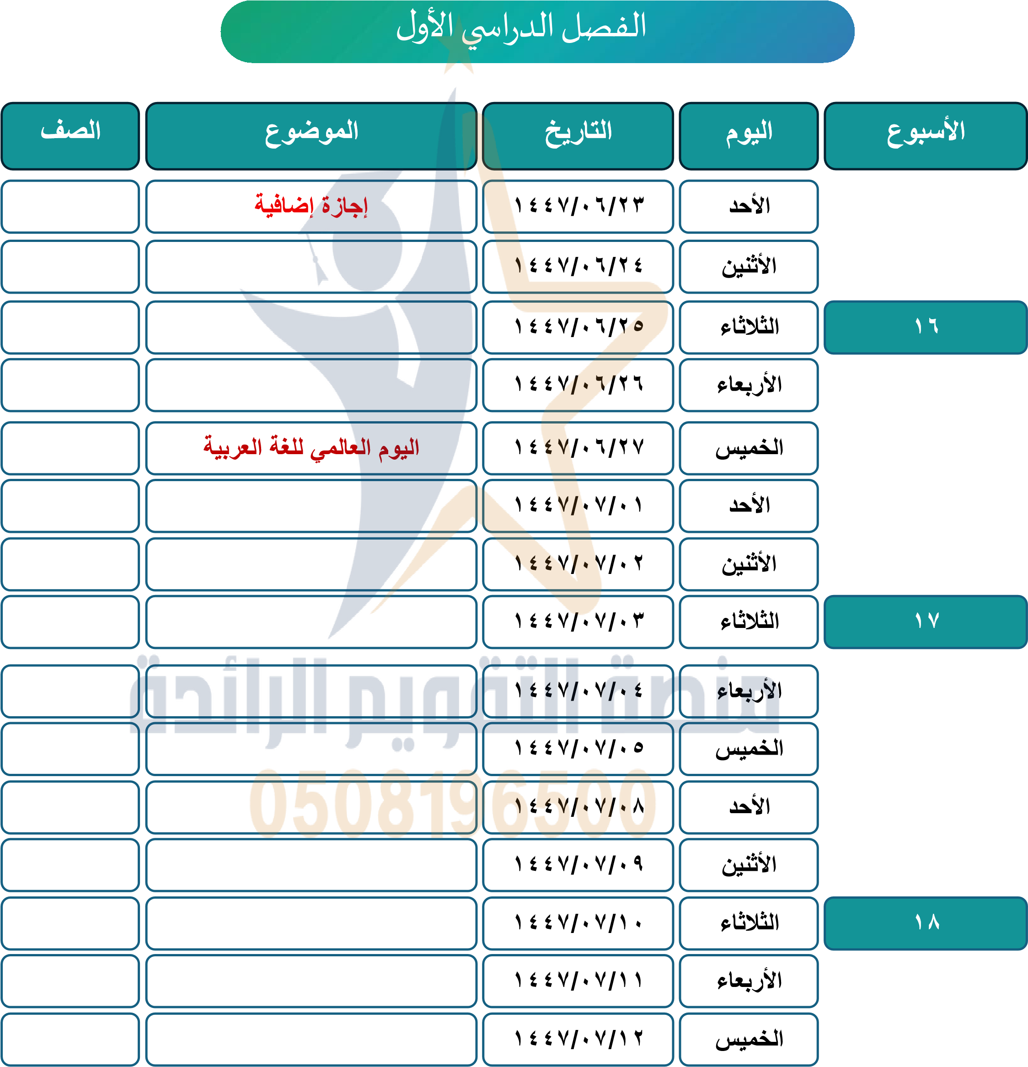
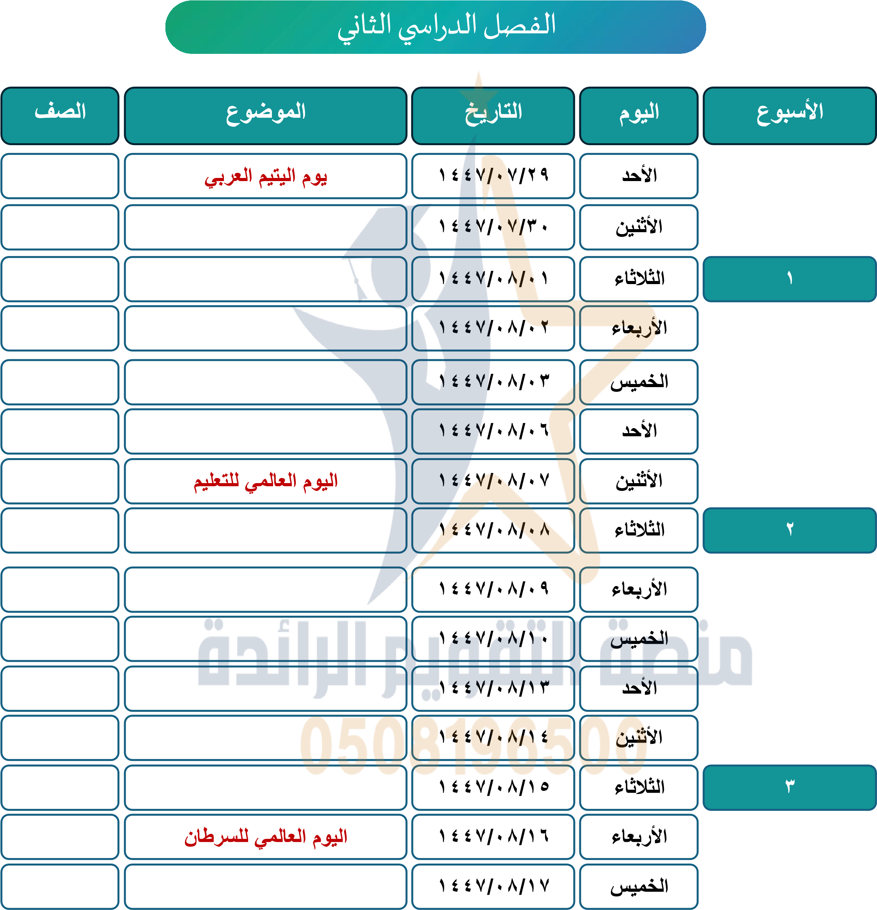

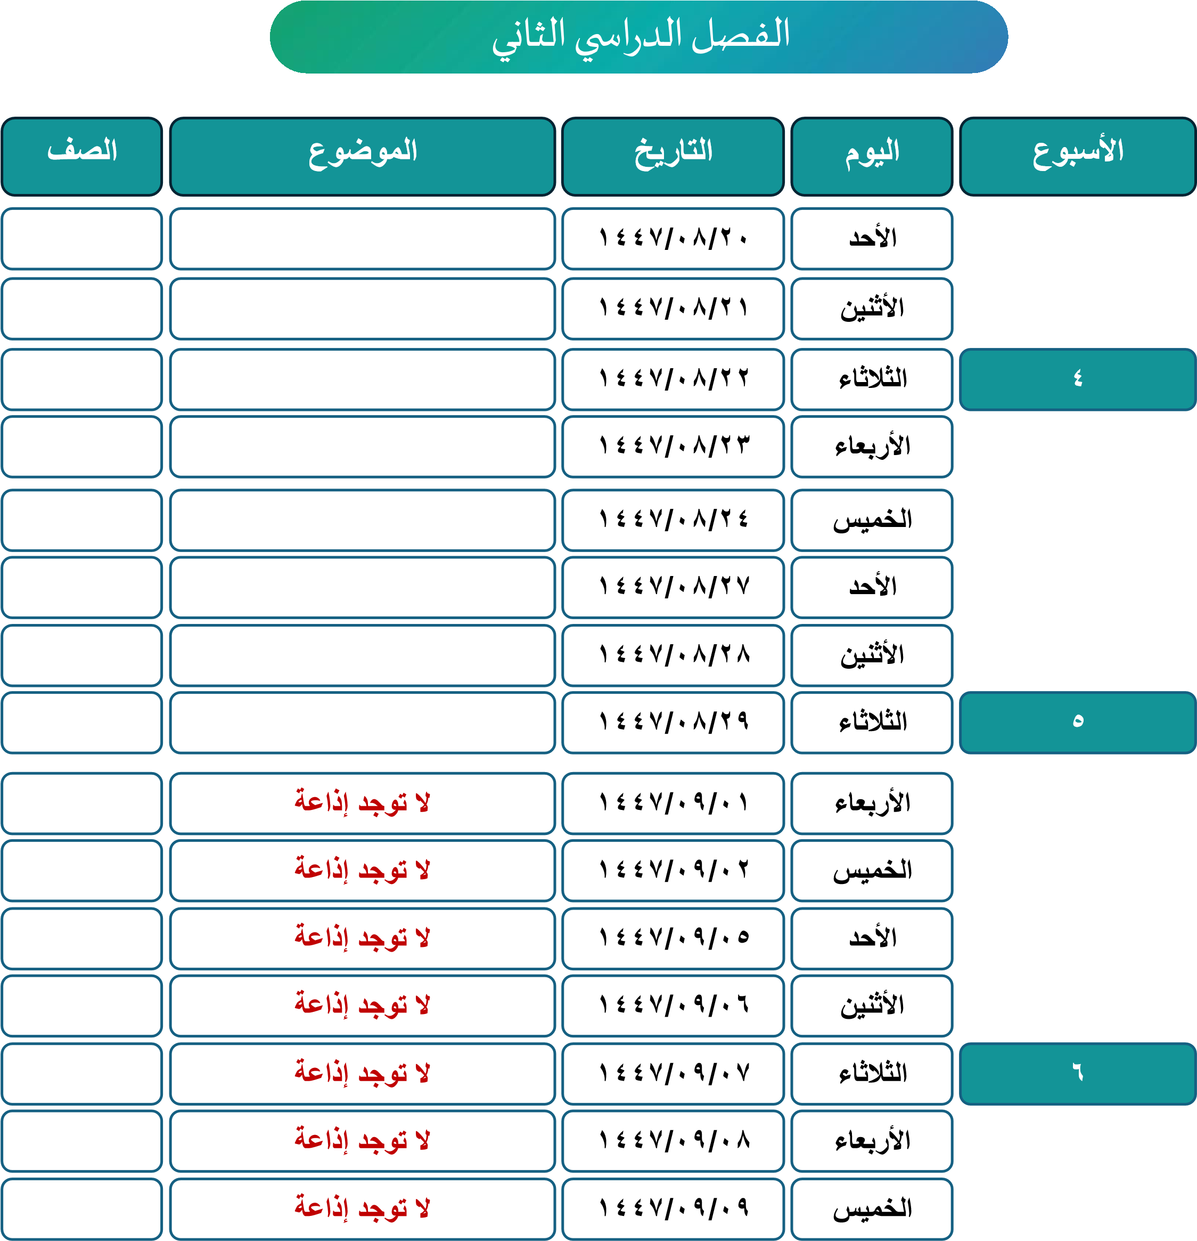

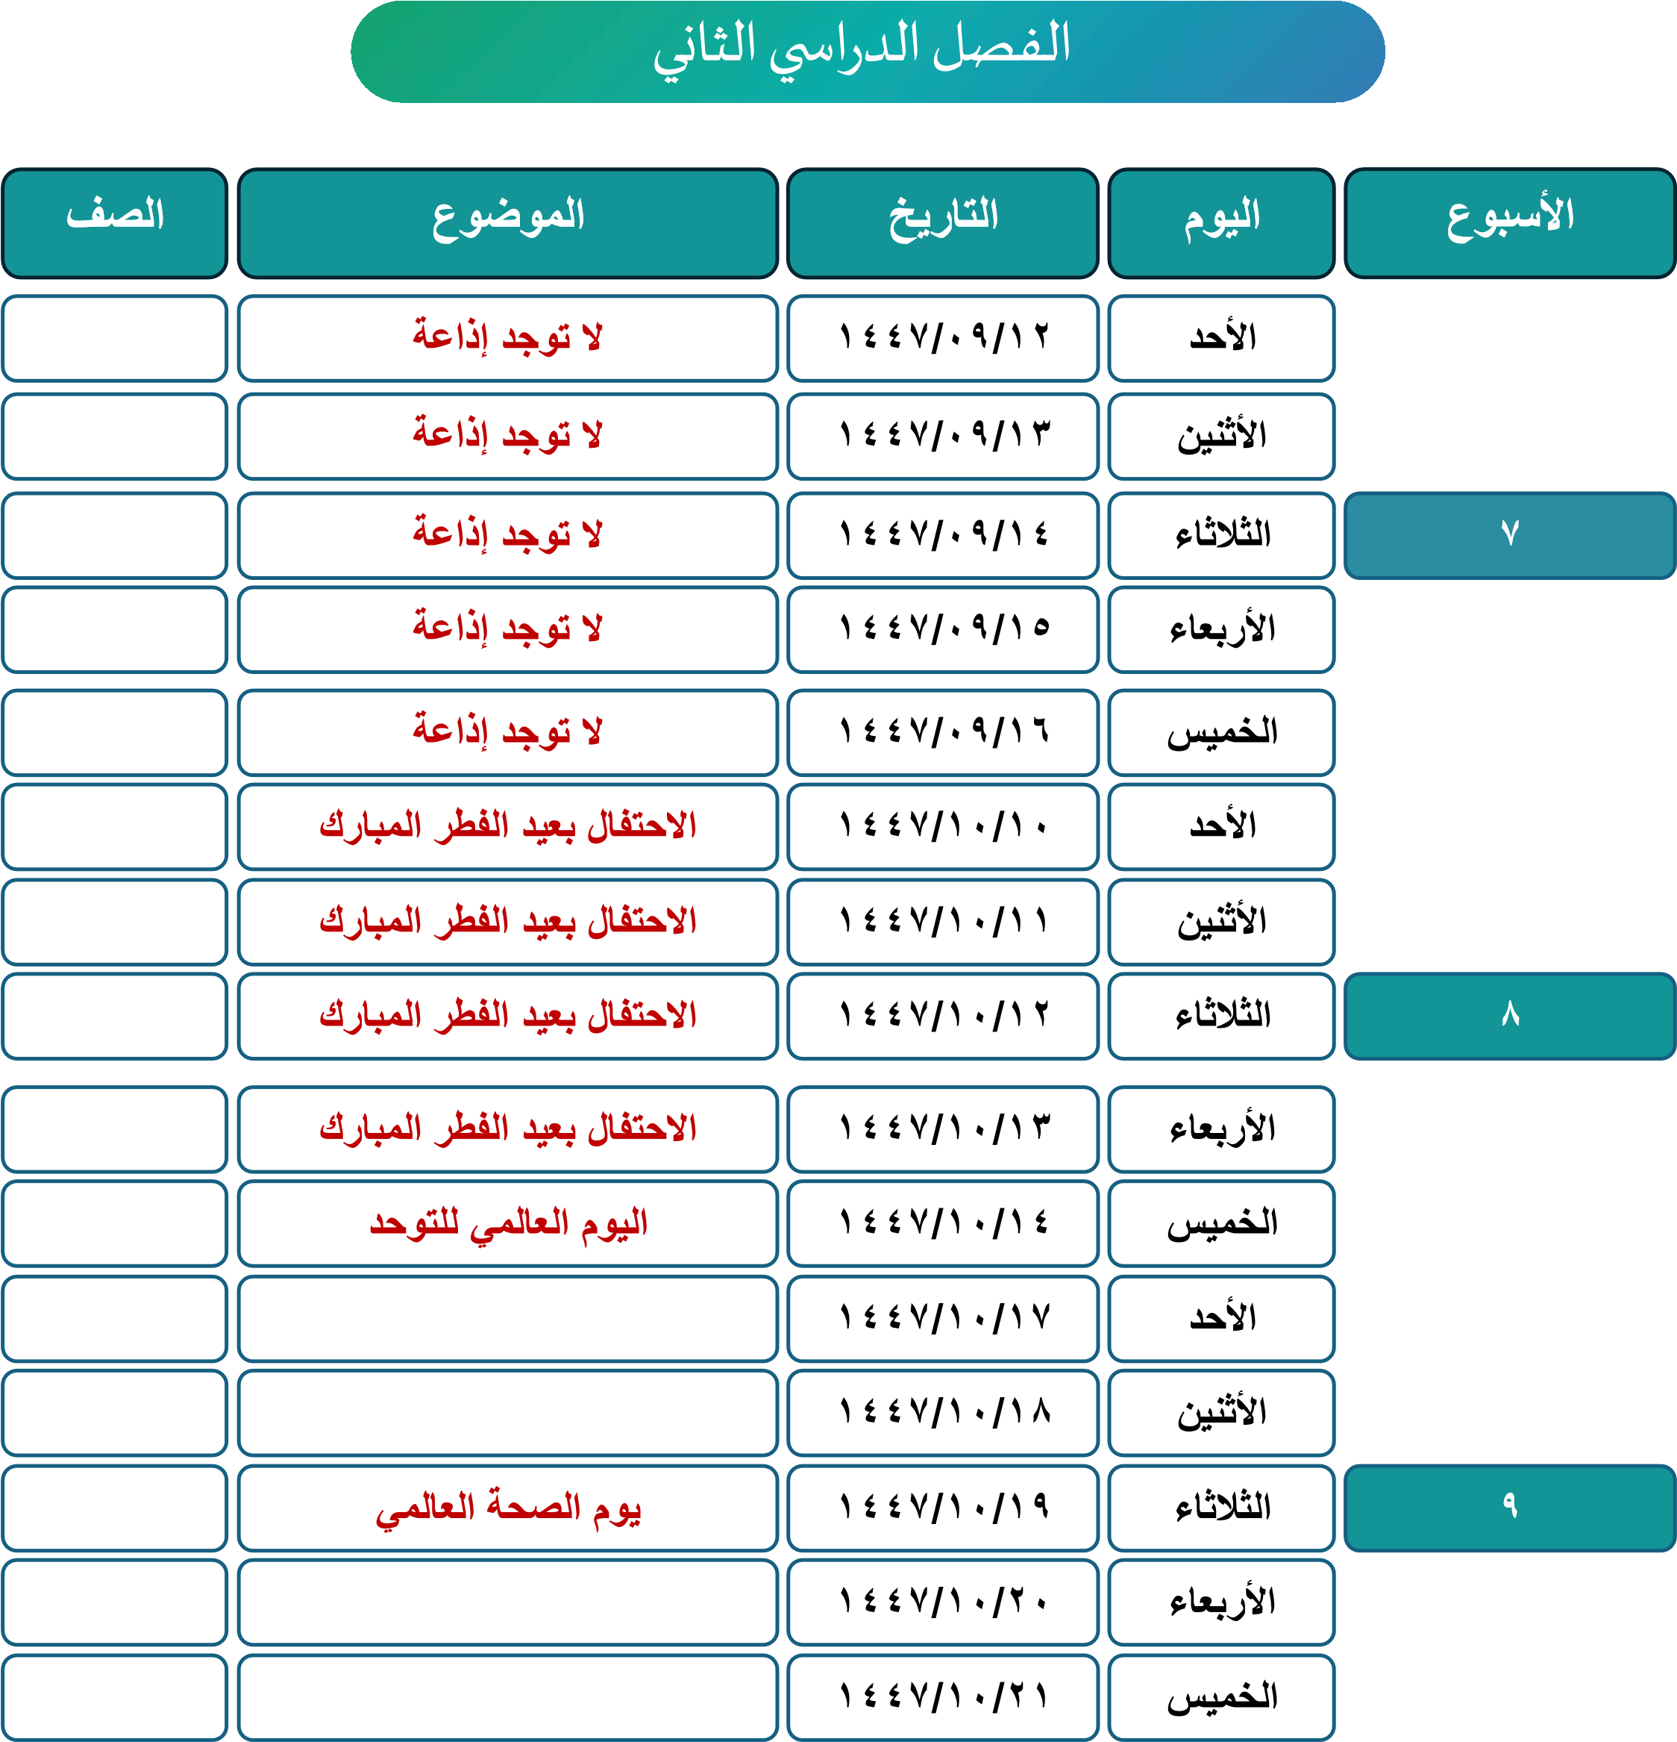

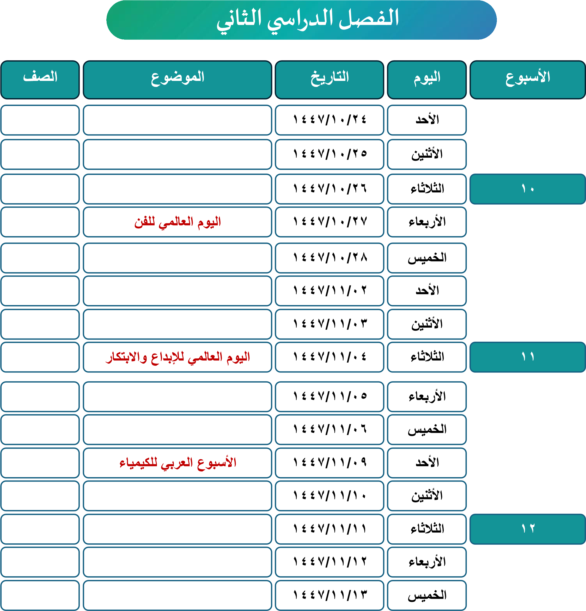
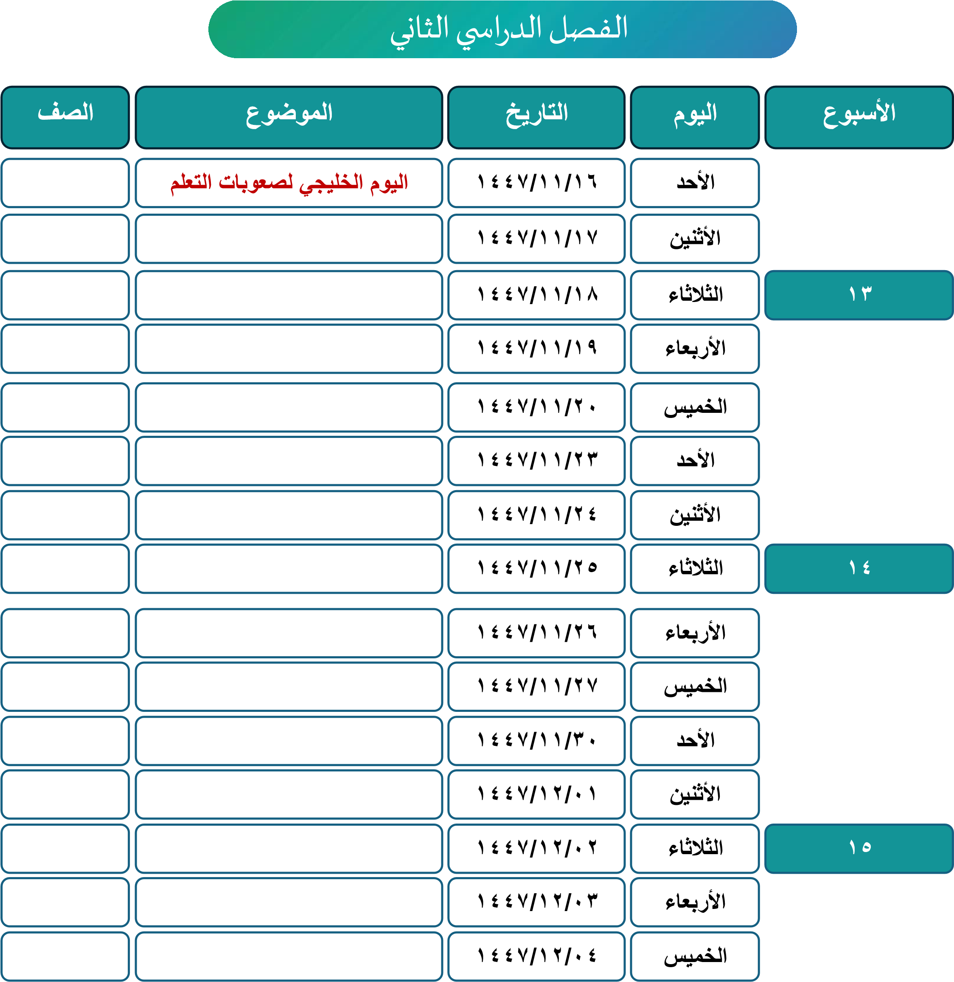
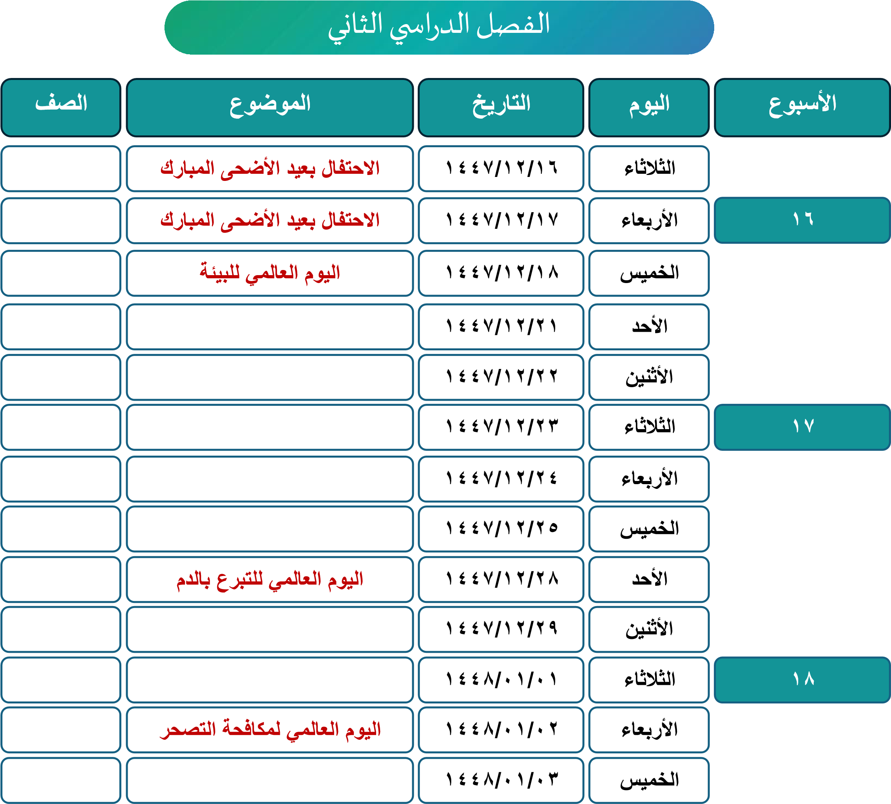

نموذج إشعار أسبوعي بتوزيع الإذاعة المدرسية

توقيع المعلمة | المعلمة المسؤول ة | العنوان المقترح | الصف / الفئ ة | التاري خ |  | الأيا م | الأسبو ع
 |  |  |  | / /1447هـ |  | ا حد
 |  |  |  | / /1447هـ |  | ا ثني ن
 |  |  |  | / /1447هـ |  | الثلاثاء
 |  |  |  | / /1447هـ |  | ا ربعاء
 |  |  |  | / /1447هـ |  | الخمي س

رائدة النشاط مدي رة المدرسة

الطالبات المتمي زات في الإذاعة المدرسية

نوع التكري م | تاريخ التكري م | فقرة التمي ز |  | الص ف | اسم الطالبة | م

الطالبات المتمي زات في الإذاعة المدرسي ة

نوع التكري م | تاريخ التكري م | فقرة التمي ز |  | الص ف | اسم الطالبة | م

جدول أفضل إذاعة مدرسي ة

موعد التكريم | المشار كات في الإذاعة |  | رائدة الصف | الفصل الأفضل | الأسبوع
-
-
-
-
-
-
-
-
-
-
-
-
-
-
-
-
-
-
-
-
-
-
-
-

جدول أفضل إذاعة مدرسية

موعد التكريم | المشار كات في الإذاعة |  | رائدة الصف | الفصل الأفضل | الأسبوع
-
-
-
-
-
-
-
-
-
-
-
-
-
-
-
-
-
-
-
-
-
-
-
-

جدول أفضل إذاعة مدرسية

موعد التكريم | المشار كات في الإذاعة |  | رائدة الصف | الفصل الأفضل | الأسبوع
-
-
-
-
-
-
-
-
-
-
-
-
-
-
-
-
-
-
-
-
-
-
-
-

جدول أفضل إذاعة مدرسية

موعد التكريم | المشار كات في الإذاعة | رائدة الصف | الفصل الأفضل | الأسبوع
-
-
-
-
-
-
-
-
-
-
-
-
-
-
-
-
-
-
-
-
-
-
-
-

جدول أفضل إذاعة مدرسية

موعد التكريم | المشار كات في الإذاعة |  | رائدة الصف | الفصل الأفضل | الأسبوع
-
-
-
-
-
-
-
-
-
-
-
-
-
-
-
-
-
-
-
-
-
-
-
-

جدول أفضل إذاعة مدرسية
موعد التكريم | المشار كات في الإذاعة | رائدة الصف | الفصل الأفضل | الأسبوع
-
-
-
-
-
-
-
-
-
-
-
-
-
-
-
-
-
-
-
-
-
-
-
-

نموذج تقييم أفضل إذاعة مدرسية

 | الص ف |  | اليوم والتاري خ

الدرجة المستحقة | الدرجة الكلية | بنود التقييم | م
 | 10 | الالتزام بالوقت المحدد للإذاع ة | 1
 | 10 | ارتباط الموضوع بالمناسبات العالمية | 2
 | 10 | التنويع في الفقرا ت | 3
 | 10 | إشراك العدد المناسب من 6 - 8 | 4
 | 10 | سلامة اللغة وجودة الإلقا ء | 5
 | 50 | المجمو ع

نموذج تقييم أفضل إذاعة مدرسية

 | الص ف |  | اليوم والتاري خ

الدرجة المستحقة | الدرجة الكلية | بنود التقييم | م
 | 10 | الالتزام بالوقت المحدد للإذاع ة | 1
 | 10 | ارتباط الموضوع بالمناسبات العالمية | 2
 | 10 | التنويع في الفقرا ت | 3
 | 10 | إشراك العدد المناسب من 6 - 8 | 4
 | 10 | سلامة اللغة وجودة الإلقا ء | 5
 | 50 | المجمو ع

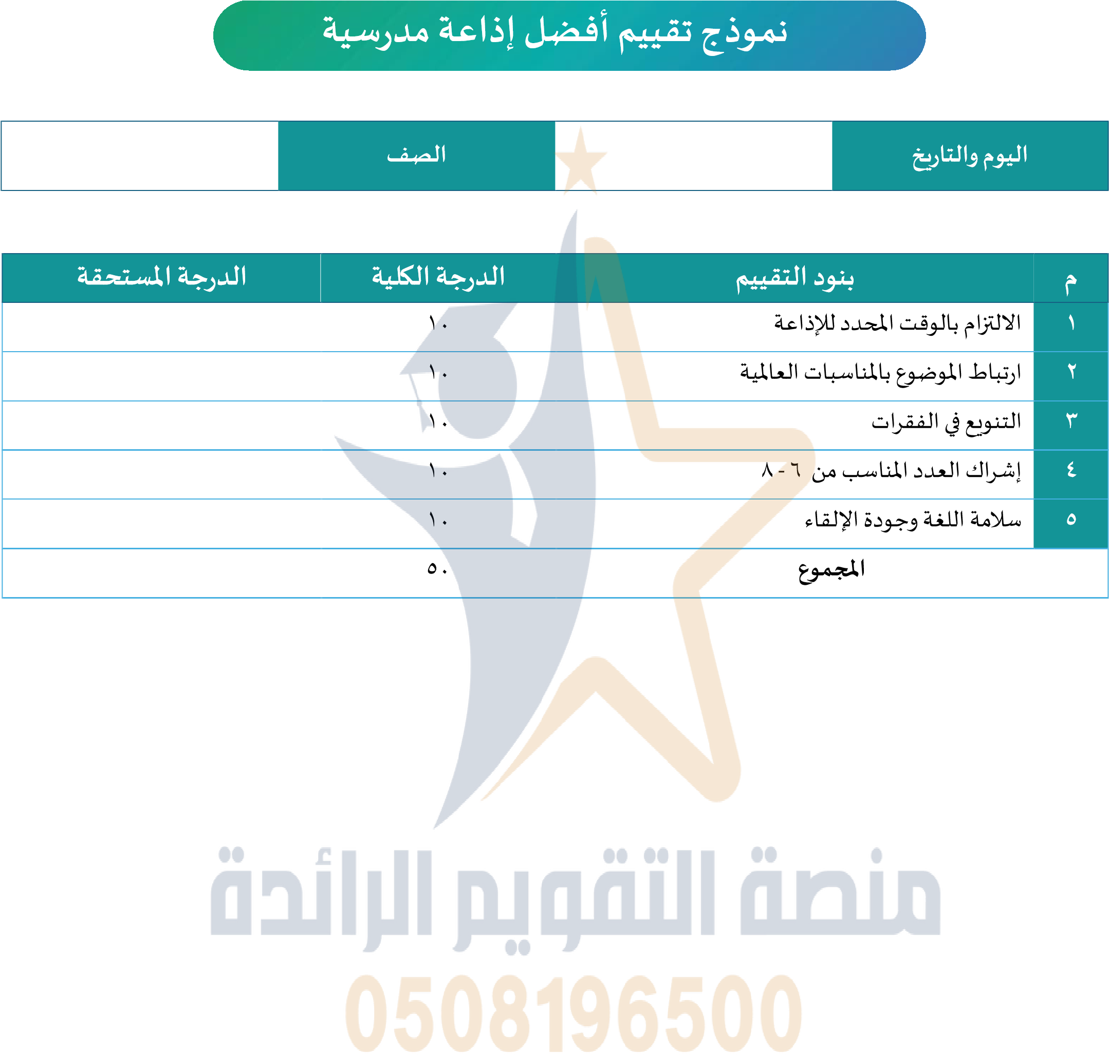

نموذج تقييم أفضل إذاعة مدرسي ة

 | الص ف |  | اليوم والتاري خ
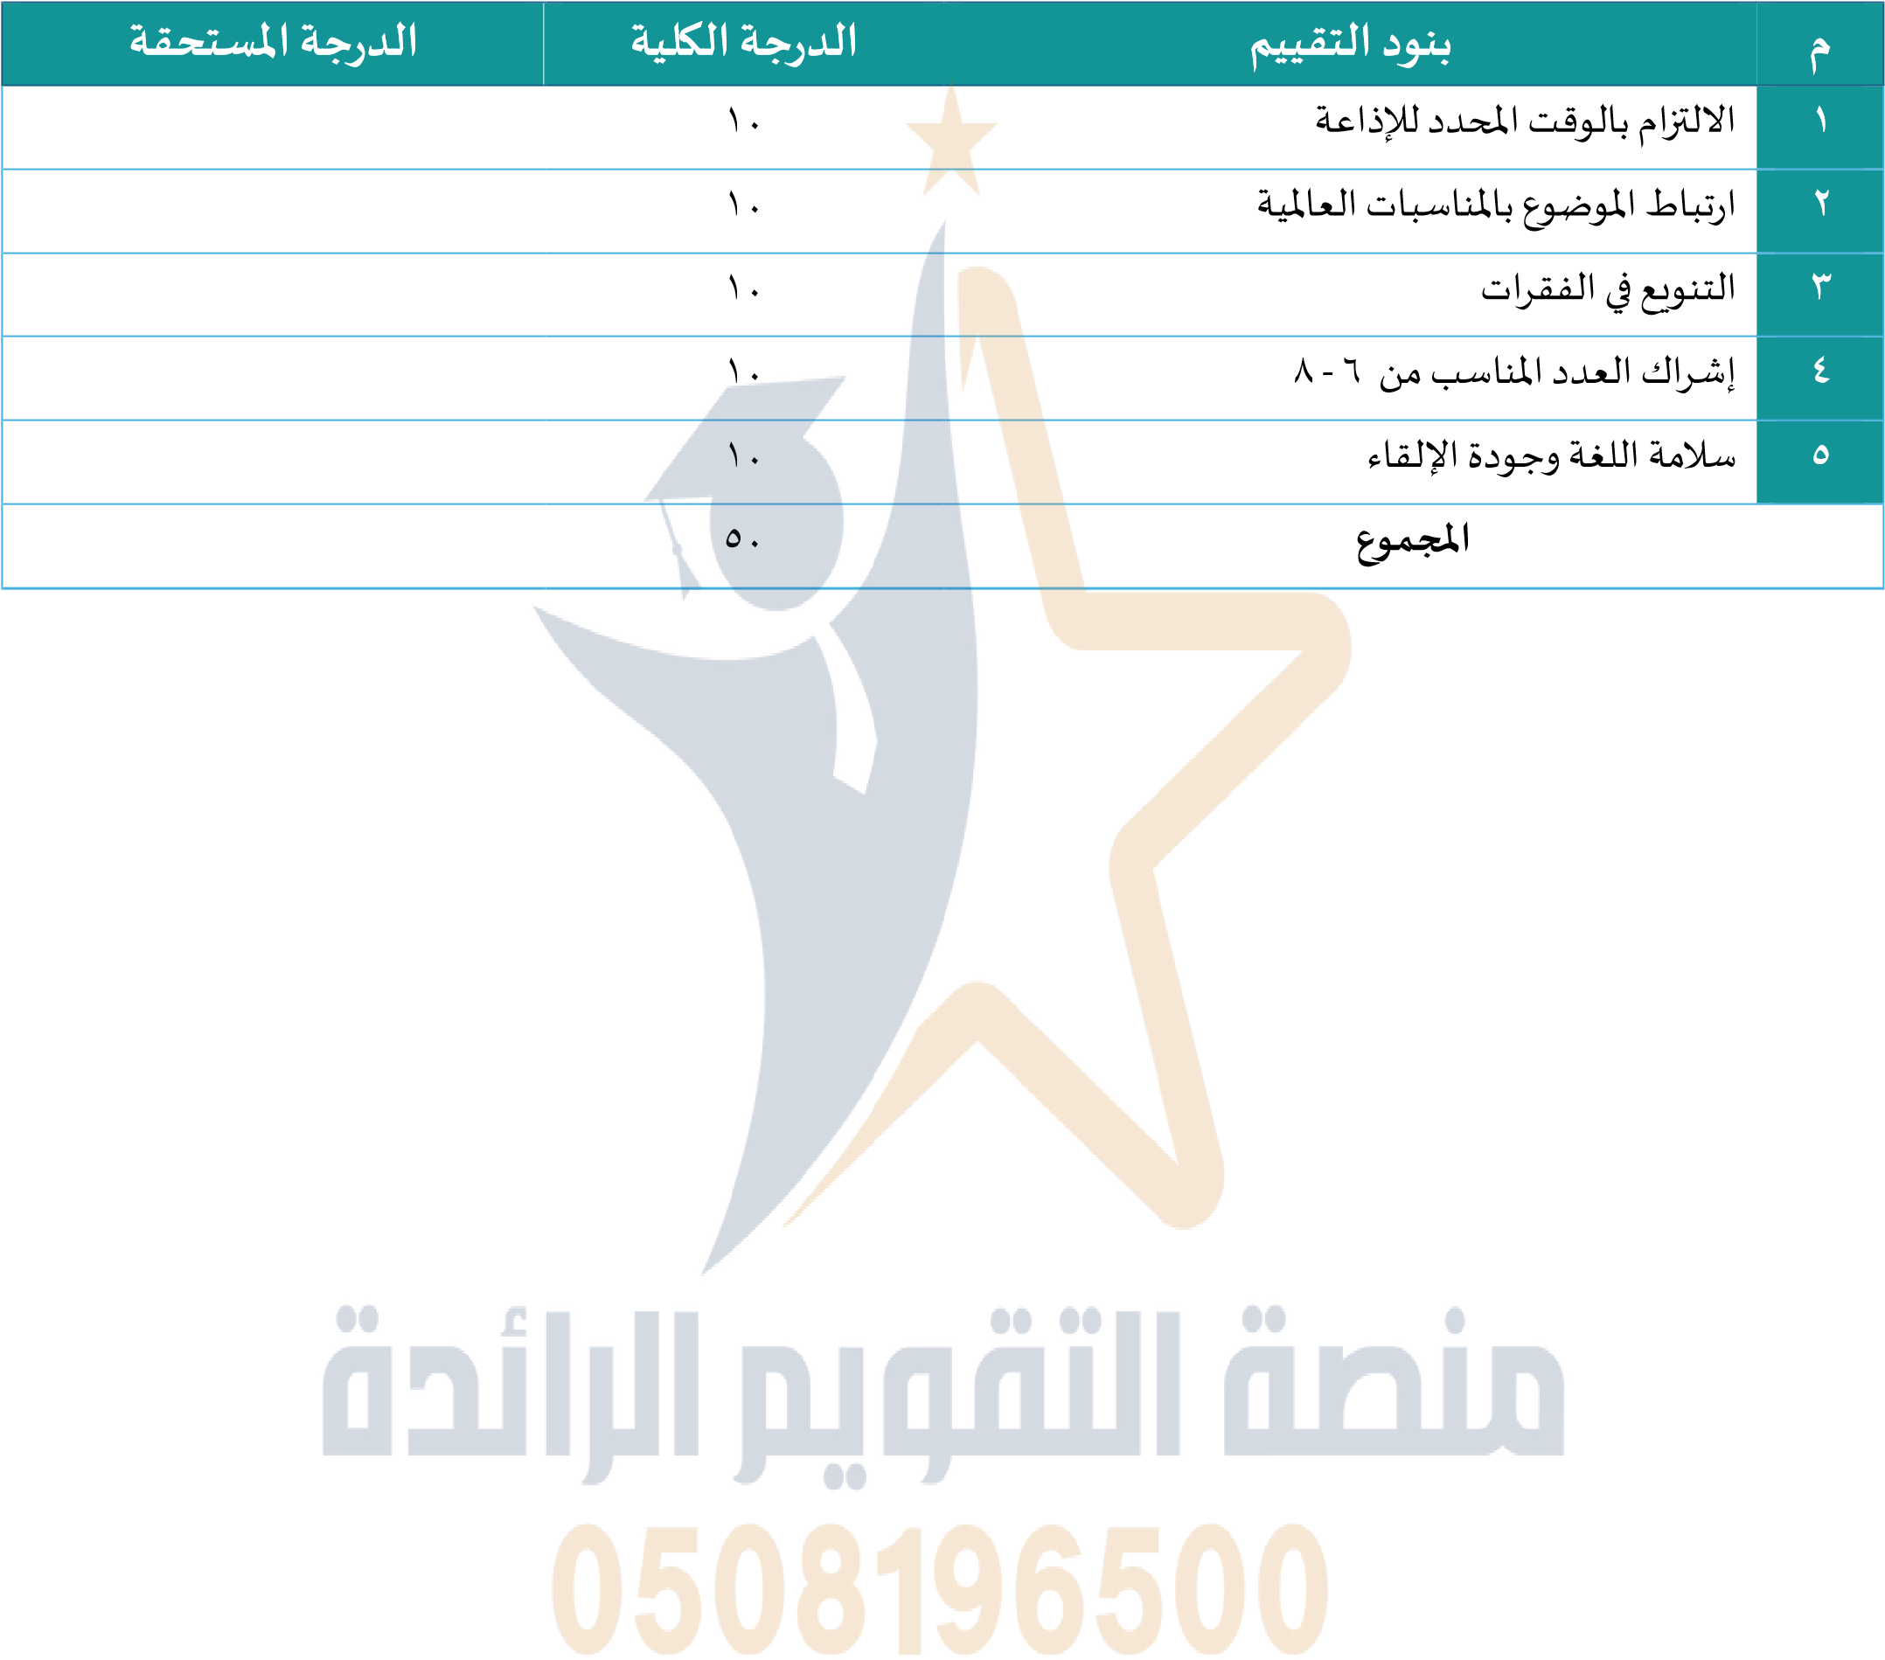

نموذج تقييم أفضل إذاعة مدرسية

 | الص ف |  | اليوم والتاري خ

الدرجة المستحقة | الدرجة الكلية |  |  | بنود التقييم | م
 | 10 |  |  | الالتزام بالوقت المحدد للإذاع ة | 1
 | 10 |  |  | ارتباط الموضوع بالمناسبات العالمية | 2
 | 10 |  |  | التنويع في الفقرا ت | 3
 | 10 |  |  | إشراك العدد المناسب من 6 - 8 | 4
 | 10 |  |  | سلامة اللغة وجودة الإلقا ء | 5
 | 50 |  |  | المجمو ع

نموذج تقييم أفضل إذاعة مدرسية

 | الص ف |  | اليوم والتاري خ

الدرجة المستحقة | الدرجة الكلية |  |  | بنود التقييم | م
 | 10 |  |  | الالتزام بالوقت المحدد للإذاع ة | 1
 | 10 |  |  | ارتباط الموضوع بالمناسبات العالمية | 2
 | 10 |  |  | التنويع في الفقرا ت | 3
 | 10 |  |  | إشراك العدد المناسب من 6 - 8 | 4
 | 10 |  |  | سلامة اللغة وجودة الإلقا ء | 5
 | 50 |  |  | المجمو ع

نموذج تقييم أفضل إذاعة مدرسي ة

 | الص ف |  | اليوم والتاري خ

الدرجة المستحقة | الدرجة الكلية |  |  | بنود التقييم | م
 | 10 |  |  | الالتزام بالوقت المحدد للإذاع ة | 1
 | 10 |  |  | ارتباط الموضوع بالمناسبات العالمية | 2
 | 10 |  |  | التنويع في الفقرا ت | 3
 | 10 |  |  | إشراك العدد المناسب من 6 - 8 | 4
 | 10 |  |  | سلامة اللغة وجودة الإلقا ء | 5
 | 50 |  |  | المجمو ع

نموذج تقييم أفضل إذاعة مدرسي ة

 | الص ف |  | اليوم والتاري خ

الدرجة المستحقة | الدرجة الكلية |  |  | بنود التقييم | م
 | 10 |  |  | الالتزام بالوقت المحدد للإذاع ة | 1
 | 10 |  |  | ارتباط الموضوع بالمناسبات العالمية | 2
 | 10 |  |  | التنويع في الفقرا ت | 3
 | 10 |  |  | إشراك العدد المناسب من 6 - 8 | 4
 | 10 |  |  | سلامة اللغة وجودة الإلقا ء | 5
 | 50 |  |  | المجمو ع

